POST 1
Bønnearmbånd

Materialer:
Otte billeder (se bilag Billeder til post 1 på legekasse.dk) til ophæng i området.
Perler i sort, rød, hvid, grøn, gul og blå.
Elastiksnor og saks.

Aktiviteten:
1. Børnene skal først finde de otte skilte og skrive forbogstavet
ned.
Hvilket ord kan I danne ud af bogstaverne?

2. Derefter skal børnene lave et bønnearmbånd ud af
perlerne.
Tal med børnene om, hvad de forskellige perler betyder.

Den røde perle skal minde os om, at Gud han elsker os og vil os det bedste.
Den hvide perle skal minde os om, at Jesus døde på korset for os, så vi kan få tilgivelse for alt det, vi gør forkert.
Den grønne skal minde os om Helligånden og om det, der gror i verden
Den gule skal minde os om Paradiset og om Himlen.
Den blå skal minde os om dåben, hvor Gud bliver vores far.
Den sorte perle skal minde os om alt det, vi gør der er forkert. Hvad kan det være?

Holdet får udleveret en puslespilsbrik med bønnen: ”Vor Fader, du som er i himlene”.

POST 2
Brød

Materialer:
Snobrødsdej, snobrødspinde, bål, kanel, sukker, M&M´s,
oregano.

Aktiviteten:
Holdet skal nu lave hver deres snobrød. De kan vælge mellem
forskellige smag. Kanel/sukker og oregano skal æltes ind i dejen. M &M´s stikkes ind i dejen, når snobrødet er formet.
Mens snobrødet bliver bagt over gløderne fra bålet, kan I snakke om, hvad det betyder, når vi beder ”giv os i dag, vort daglige brød” og om, hvad det betyder for os, Gud giver os det, vi har brug for.

Holdet får udleveret en puslespilsbrik med bønnen: ”Giv os i dag, vort daglige brød”.

POST 3
Skriv en bøn

Materialer:
Kopier af lotusblomster, sakse, tusser, blyanter, viskelæder, balje, vand

Aktiviteten:
Hvert barn får en kopi af en lotusblomst. Blomsten klippes ud, og inde i cirklen, kan barnet bede en bøn til Gud. Lad børnene male blomsterne, og når de er færdige, lukkes kronbladene ind.
Blomsterne sættes ned i baljen med vand, og blomstens blade vil folde sig ud.
Men blomsterne foldes ud, kan I snakke om, hvordan vi kan bede om tilgivelse hos Gud.

Holdet får udleveret en puslespilsbrik med bønnen: ”og forlad os vores skyld”.

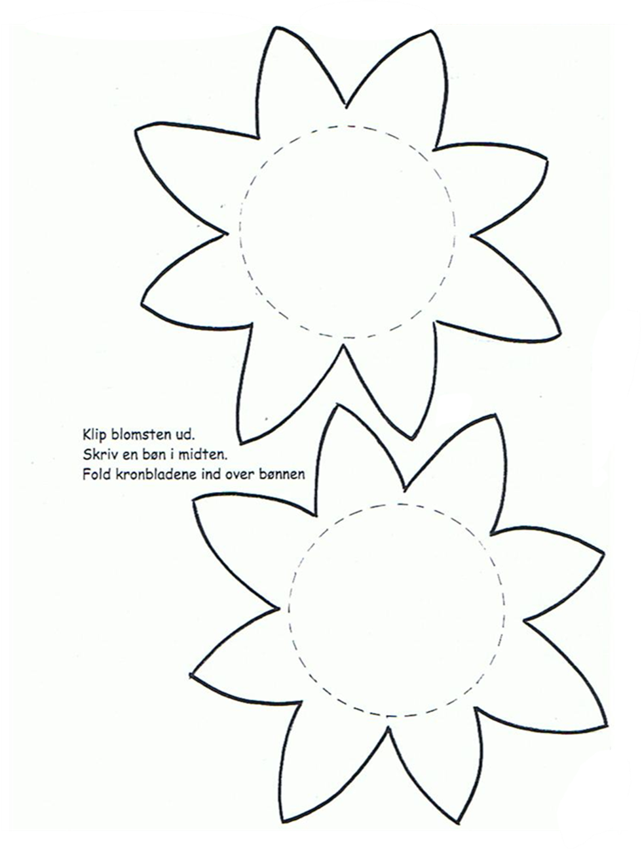
POST 4
Vejen

Materialer:
Håndholdt GPS, en nedgravet skat, Danmarks kort, pile og skilte.

Aktiviteten:
Holdet får udleveret GPS’en, hvor der er indtastet koordinater, som fører hen til skatten. Nu skal holdet ud og finde deres skat.
For at vildlede dem, så hæng nogle pile op, som vender i forkerte retninger.
Når skatten er fundet, vender de tilbage til posten.
Snak om, hvad vi skal bruge vejskilte til, og hvorfor vi skal
følge dem, måske kender børnene nogle skilte
Der er så meget, der gerne vil lede os den forkerte vej på vores vej hjem til Gud.

Holdet får udleveret en puslespilsbrik med bønnen: ”og led os ikke ind i fristelse”.

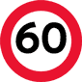
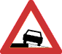

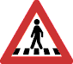

1. 2. 3. 4.

5. 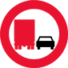 6.  7.  8. 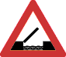

9.  10. 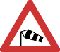 11.  12. 

soendagsskole

